ANNEXE SUPPORT x

NE DOIT PAS ÊTRE RENDUE AVEC LA COPIE D’EXAMEN

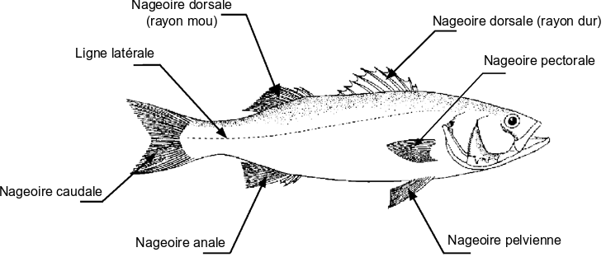
Morphologie du bar

